**DỰ ÁN:**

**XÂY DỰNG VÀ TRIỂN KHAI PHẦN MỀM QUẢN LÝ E-VOUCHER**

**CHO CÁN BỘ NHÂN VIÊN**

**TÀI LIỆU THUYẾT MINH YÊU CẦU NGHIỆP VỤ**

| *Đơn vị nghiệp vụ* |  |
| --- | --- |
| *Đơn vị thực hiện* |  |
| *Ngày công bố* |  |
| *Phiên bản* |  |

**MỤC LỤC**

**1** **GIỚI THIỆU 4**

1.1 Mục đích 4

1.2 Phạm vi 4

1.3 Các quy tắc, điều khiển chung trên giao diện 4

1.3.1 Thuật ngữ và viết tắt 4

1.3.2 Các quy tắc chung 5

1.3.3 Các điều khiển chung 6

**2** **QUY TRÌNH 8**

**3** **ĐẶC TẢ CHI TIẾT NGHIỆP VỤ 9**

3.1 Nhập dữ liệu ngân sách sử dụng voucher của nhân viên 9

3.1.1 Mô tả 9

3.1.2 Sơ đồ tổng quát 10

3.1.3 Các giao diện chức năng phác thảo 10

*3.1.3.1* *Danh sách ngân sách voucher 10*

*3.1.3.2* *Nhập file ngân sách 11*

3.2 Phân bổ voucher cho nhân viên 12

3.2.1 Mô tả 12

3.2.2 Sơ đồ tổng quát 13

3.2.3 Các giao diện chức năng phác thảo 13

*3.2.3.1* *Danh sách phân bổ voucher 13*

*3.2.3.2* *Chi tiết phiếu phân bổ voucher hàng tháng 14*

*3.2.3.3* *Thông tin chi tiết từng nhân viên 14*

3.3 Danh mục voucher 15

3.3.1 Mô tả 15

3.3.2 Sơ đồ tổng quát 16

3.3.3 Các giao diện chức năng phác thảo 16

*3.3.3.1* *Danh sách voucher 16*

*3.3.3.2* *Chi tiết danh mục 17*

3.4 Nhập dữ liệu mã voucher của nhân viên 18

3.4.1 Mô tả 18

3.4.2 Sơ đồ tổng quát 19

3.4.3 Các giao diện chức năng phác thảo 19

*3.4.3.1* *Danh sách mã voucher 19*

*3.4.3.2* *Nhập file dữ liệu 20*

3.5 Phân bổ mã voucher cho nhân viên 22

3.5.1 Mô tả 22

3.5.2 Sơ đồ tổng quát 23

3.5.3 Các giao diện chức năng phác thảo 23

*3.5.3.1* *Danh sách phân bổ mã voucher 23*

*3.5.3.2* *Chi tiết phiếu phân bổ mã voucher 23*

*3.5.3.3* *Thông tin chi tiết từng nhân viên 24*

3.6 Nhận và sử dụng E-voucher 25

3.6.1 Mô tả 25

3.6.2 Sơ đồ tổng quát 26

3.6.3 Các giao diện chức năng phác thảo 26

*3.6.3.1* *Danh sách E-voucher được phân bổ 26*

*3.6.3.2* *Điều khoản và điều kiện áp dụng 29*

3.7 Quản lý danh sách E-voucher đã được phân bổ 30

3.7.1 Mô tả 30

3.7.2 Sơ đồ tổng quát 31

3.7.3 Các giao diện chức năng phác thảo 31

*3.7.3.1* *Quản lý tình trạng sử dụng E-voucher 31*

*3.7.3.2* *Xem thông tin chi tiết tình trạng sử dụng E-voucher của nhân viên 32*

*3.7.3.3* *Pop up gia hạn 33*

*3.7.3.4* *Lịch sử gia hạn 33*

# **GIỚI THIỆU**

## **Mục đích**

Tài liệu đặc tả các quy trình nghiệp vụ, các khối chức năng và thiết kế giao diện mô phỏng màn hình thao tác trên phần mềm *“Quản lý E-Voucher của cán bộ nhân viên tập đoàn”.*

Tài liệu nhằm mục đích cung cấp cho các đơn vị thụ hưởng chính của hệ thống ở mức độ chi tiết về các chức năng, giao diện để góp ý Trung Tâm CNTT nhằm tiến tới xây dựng phần mềm *“Quản lý E-Voucher của cán bộ nhân viên tập đoàn”* một cách thiết thực và phù hợp với nhu cầu sử dụng.

## **Phạm vi**

- Tài liệu thuộc phạm vi của ứng dụng *“Quản lý E-Voucher của cán bộ nhân viên tập đoàn”.*

*-* Tài liệu mô tả quy trình và thiết kế mô phỏng các màn hình thao tác trên phần mềm.

- Trong thực tế, một user tham gia hệ thống sẽ có thể thực hiện nhiều vai trò khác nhau. Tuy nhiên tài liệu mô tả các công việc, các thao tác trên chức năng theo từng nhóm quyền độc lập.

## **Các quy tắc, điều khiển chung trên giao diện**

### ***Thuật ngữ và viết tắt***

| **STT** | **Thuật ngữ/ viết tắt** | **Ý nghĩa** |
| --- | --- | --- |
|  | CNTT | Công nghệ thông tin |
|  | CSDL | Cơ sở dữ liệu |
|  | NSD | Người sử dụng |
|  | DM | Danh mục |
|  | PT | Phát triển |

### ***Các quy tắc chung***

| **STT** | **Trường quy định** | **Nội dung diễn giải** |
| --- | --- | --- |
|  | Có dấu * | Bắt buộc |
|  | Date | Cho nhập thủ công hoặc chọn từ lịch |
|  | Email | Đúng định dạng: x@y.z  Trong đó: x,y,z được NSD nhập. |
|  | Kết quả tìm kiếm | * Cho phép tìm kiếm gần đúng giá trị, không phân biệt chữ hoa, chữ thường, có dấu hay không có dấu. * Khi các tiêu chí tìm kiếm để rỗng thì mặc định tìm kiếm tất cả các giá trị thỏa mãn các tiêu chí còn lại |
|  | Trường ngày tháng | * Các trường ngày tháng trên chương trình đều cho phép nhập hoặc chọn từ lịch |
|  | Combo box | * Combobox là các trường dữ liệu chỉ cho phép lựa chọn giá trị trong danh sách. * Các combobox đều cho phép tìm kiếm dữ liệu |
|  | Grid | * Grid là các lưới dữ liệu hiển thị theo hàng, cột. * Đối với các grid cho phép nhập thì tự động thêm 1 dòng khi nhập dòng trước (không bắt NSD phải chọn nút thêm) |
|  | Xem bản ghi trên danh sách | * Mỗi danh sách khi NSD click double vào mỗi bản ghi sẽ mở màn hình xem chi tiết |
|  | Refresh | * Tại mỗi trang nhấn F5 thì thực hiện refresh trang |

### ***Các điều khiển chung***

| **STT** | **Điều khiển** | **Mô tả** |
| --- | --- | --- |
|  | Nút “Trang chủ” | Trở về trang chủ của phần mềm. |
|  | Nút “Thêm mới” | Gọi giao diện thêm mới |
|  | Nút “Lưu” | Lưu thông tin NSD nhập trên giao diện |
|  | Nút “Hủy” | Hủy các thông tin NSD đã nhập trên giao diện |
|  | Nút “Xóa” | Hệ thống hiển thị màn hình thông báo: “Bạn có chắc chắn xóa?”    - Nếu NSD chọn “Đồng ý”, hệ thống xóa bản ghi.  - Nếu NSD chọn “Hủy”, hệ thống không xóa bản ghi đã chọn. |
|  | Nút “Tìm kiếm” | Thực hiện truy vấn dữ liệu |

# **QUY TRÌNH**

## **Quy trình cấp E-voucher cho người dùng**

### ***Quy trình***

### ***Mô tả***

| **STT** | **Đối tượng sử dụng** | **Mô tả** |
| --- | --- | --- |
|  | Khối Nhân sự của mỗi công ty | - Thiết lập quy tắc phân bổ E-voucher (thiết lập để khi thực hiện phân bổ hệ thống xác định được nguyên tắc phân bổ cho loại voucher nào trước).  - Nhập file dữ liệu ngân sách để sử dụng E-voucher của mỗi nhân viên công ty |
|  | Khối Nhân sự của mỗi công ty | Phân bổ ngân sách ra số lượng E-voucher mỗi loại. (Hệ thống hỗ trợ phân bổ theo ngân sách và quy tắc loại e –voucher đã thiết lập) |
|  | Khối Nhân sự của mỗi công ty | Phê duyệt thông tin ngân sách và phân bổ ngân sách đã thực hiện |
|  | Cán bộ | Tổng hợp số lượng E-voucher theo từng loại.  Vào phần mềm DS Mart để gen mã E-voucher. |
|  | Cán bộ | Nhập danh sách mã E-voucher vào phần mềm.  Phân bổ (gán) mã E-voucher cho mỗi nhân viên theo công ty.  (chỉ nhìn thông tin STT của nhân viên, không nhìn thấy tên hay số điện thoại của nhân viên). |
|  | Người sử dụng E-voucher | E-voucher tự động được chuyển về danh sách E-voucher tương ứng của NSD.  NSD có thể sử dụng E-voucher tại các siêu thị. |

## **Quy trình sử dụng E-voucher tại các siêu thị**

### ***Quy trình***

### ***Mô tả***

| **STT** | **Đối tượng sử dụng** | **Mô tả** |
| --- | --- | --- |
|  | Người sử dụng E-voucher | Đăng nhập hệ thống |
|  | Người sử dụng E-voucher | Chọn E-voucher thanh toán trong dánh ách voucher chưa sử dụng |
|  | Nhân viên siêu thị | Quét mã E-voucher qua hệ thống DS Mart |
|  | Phần mềm DS Mart | Phần mềm DS Mart nhận mã E-voucher, kiểm tra tính hợp lệ.  Nếu hợp lệ thì ghi nhận E-voucher vào hóa đơn thanh toán của người mua hàng. |

# **ĐẶC TẢ CHI TIẾT NGHIỆP VỤ**

## **Nhập dữ liệu ngân sách sử dụng voucher của nhân viên**

### ***Mô tả***

| **Tên chức năng** | **Nhập dữ liệu ngân sách** **sử dụng voucher của nhân viên** |
| --- | --- |
| **Mô tả** | Cho phép nhập và hiển thị dữ liệu ngân sách để phân bổ voucher cho nhân viên. |
| **Vai trò thực hiện** | Cán bộ nhân sự của các công ty |
| **Mô tả chi tiết chức năng**  Chức năng cho phép NSD thực hiện các thao tác:   * Tải mẫu file excel để nhập dữ liệu ngân sách * Nhập dữ liệu ngân sách từ file excel * Xem dữ liệu ngân sách voucher theo nhân viên của từng công ty theo thời gian | |
| **Kết quả cần đạt được:**  - Cho phép tải được mẫu chuẩn file excel để nhập dữ liệu ngân sách dùng voucher của nhân viên  - Sau khi tải lên dữ liệu có thể hiển thị khớp đúng dữ liệu ngân sách tương ứng với từng nhân viên công ty | |

### ***Sơ đồ tổng quát***

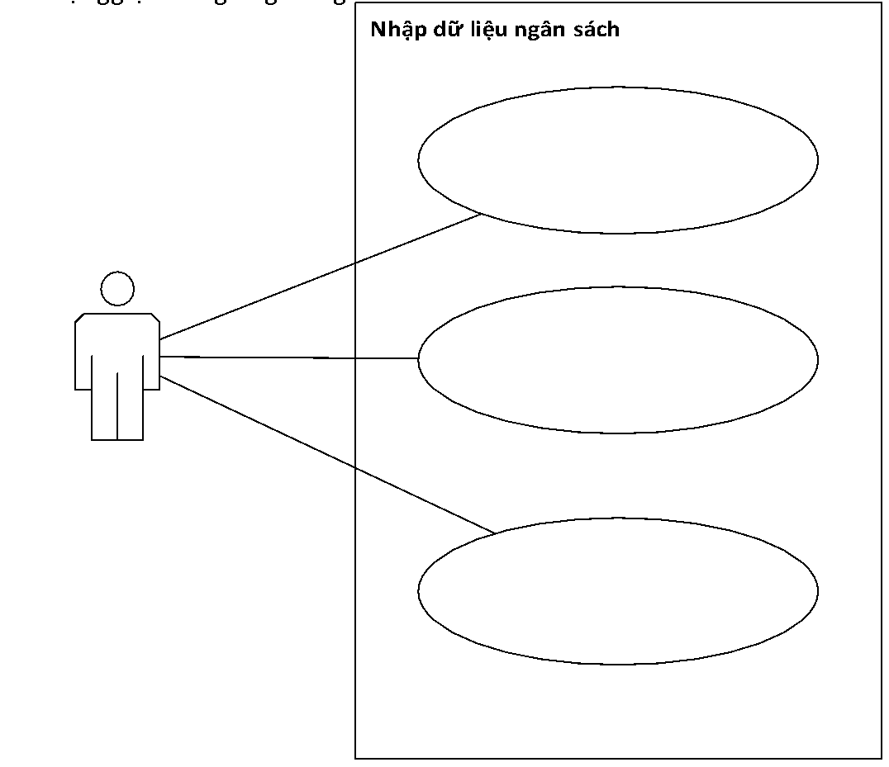

### ***Các giao diện chức năng phác thảo***

#### ***Danh sách ngân sách voucher***

##### ***Giao diện***

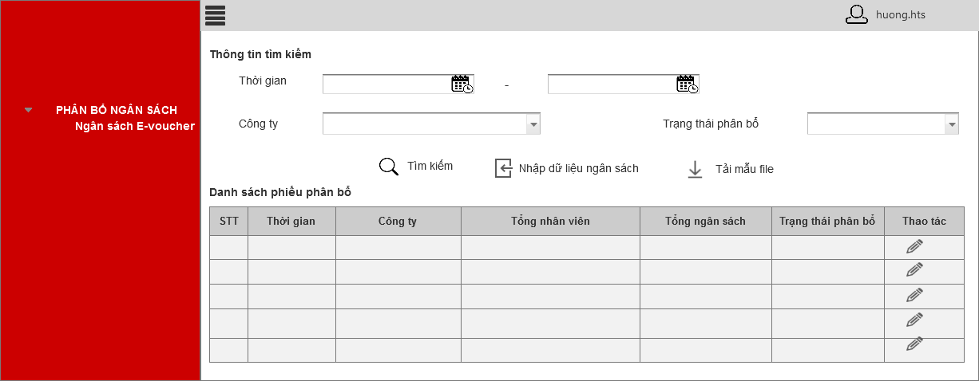

##### ***Xử lý sự kiện***

#### ***Chi tiết ngân sách voucher***

##### ***Giao diện***

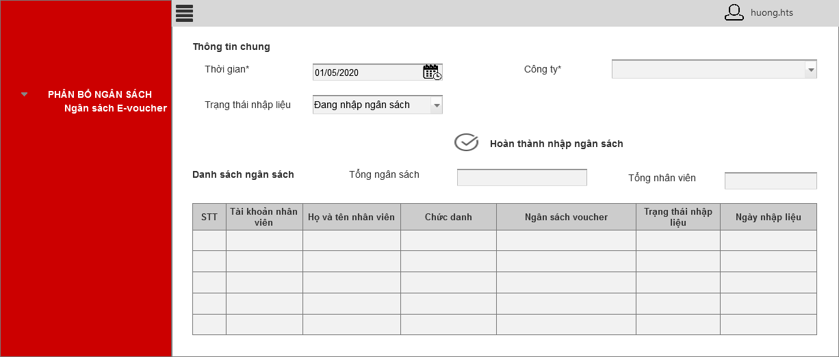

##### ***Xử lý sự kiện***

-

#### ***Nhập file ngân sách***

##### ***Giao diện***

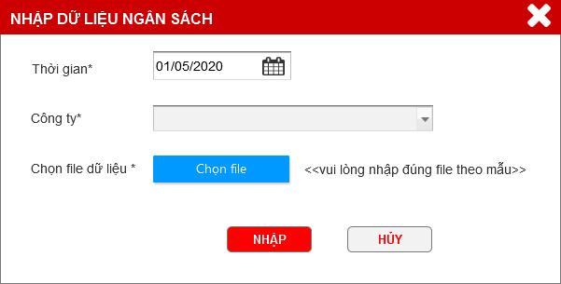

##### ***Xử lý sự kiện***

- Nếu file dữ liệu đưa lên có những nhân viên chưa có trong hệ thống tài khoản thì hệ thống báo lỗi, và không import dữ liệu của những người đó vào CSDL.

Sau khi quét xong toàn bộ danh sách, đưa ra danh sách những nhân viên không có tài khoản trong hệ thống.

#### ***Thông báo sau khi nhập xong file ngân sách***

##### ***Thông báo thành công***

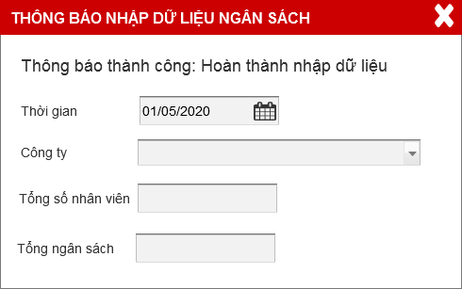

##### ***Thông báo không thành công***

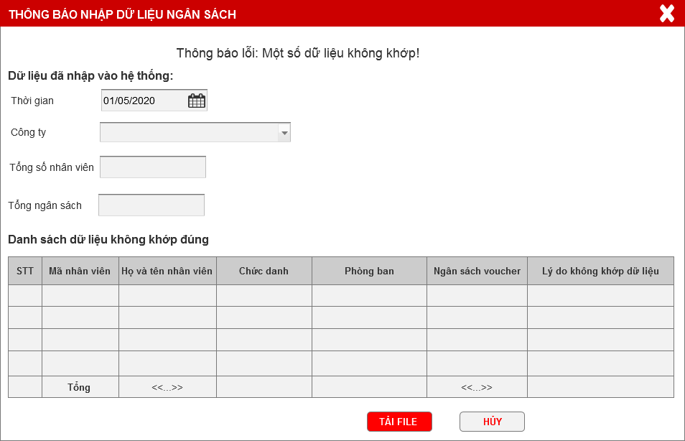

## **Phân bổ ngân sách thành các voucher cho nhân viên**

### ***Mô tả***

| **Tên chức năng** | **Phân bổ ngân sách thành voucher cho nhân viên** |
| --- | --- |
| **Mô tả** | Cho phép phân bổ và hiển thị số lượng từng loại voucher cho nhân viên. |
| **Vai trò thực hiện** | Cán bộ nhân sự của các công ty |
| **Mô tả chi tiết chức năng**  Chức năng cho phép NSD thực hiện các thao tác:   * Phân bổ thành từng loại voucher cho từng nhân viên theo dữ liệu ngân sách tương ứng | |
| **Kết quả cần đạt được:**  - Phân bổ được voucher cho từng nhân viên theo dữ liệu ngân sách đã có  - Tổng hợp thống kê được tổng số lượng voucher mỗi loại.  - Xem chi tiết mỗi nhân viên có số lượng phân bổ bao nhiêu voucher. | |

### ***Sơ đồ tổng quát***

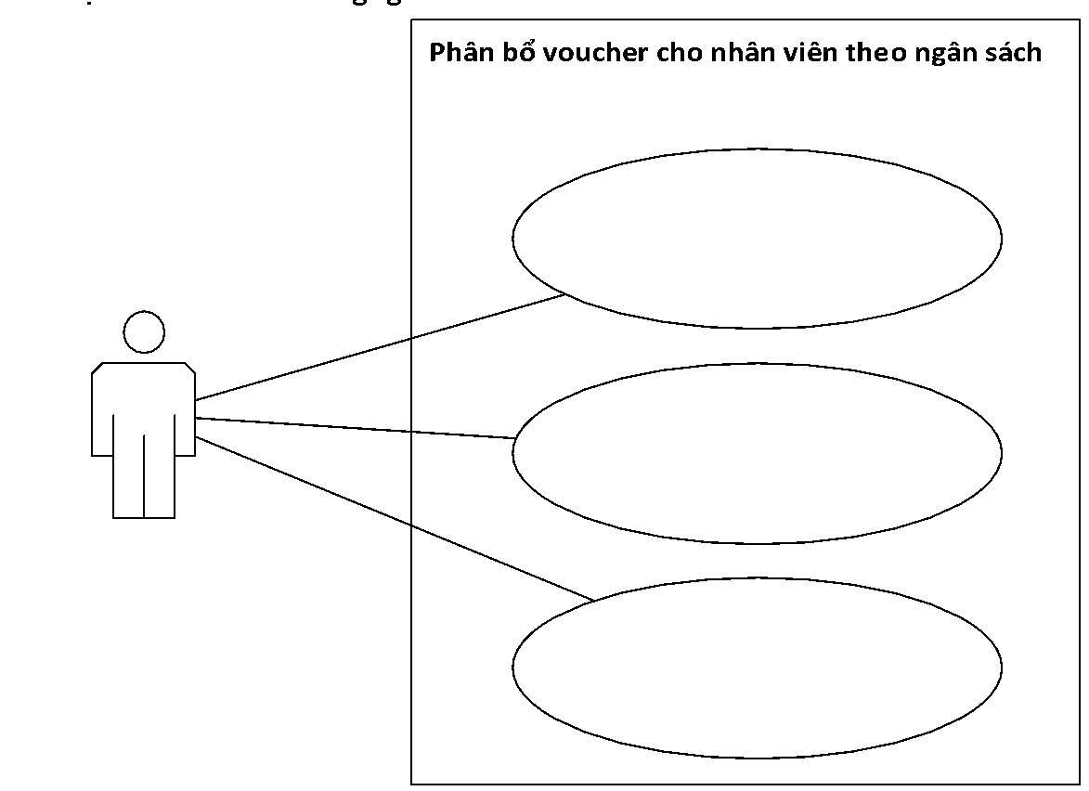

### ***Các giao diện chức năng phác thảo***

#### ***Danh sách phân bổ voucher***

##### ***Giao diện***

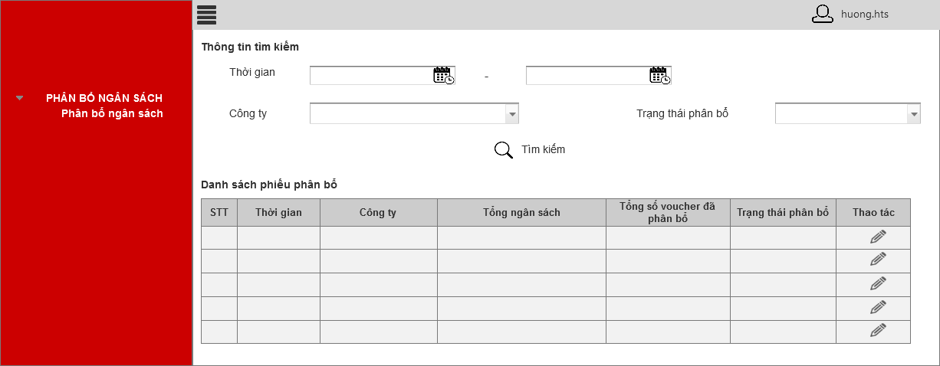

##### ***Xử lý sự kiện***

#### ***Chi tiết phiếu phân bổ voucher***

##### ***Giao diện***

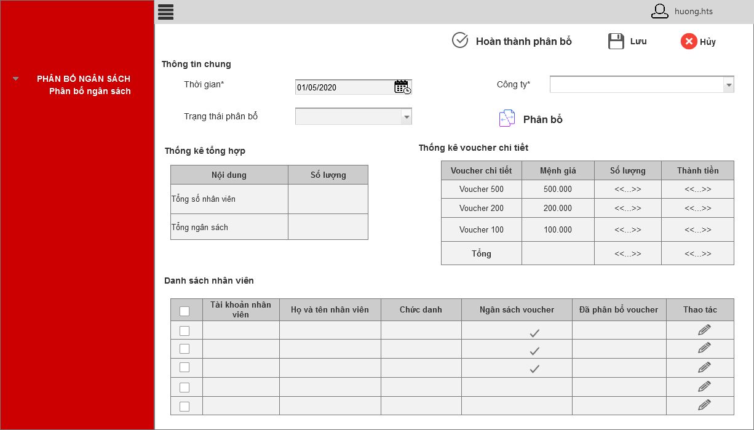

##### ***Xử lý sự kiện***

- Khi nhấn nút Phân bổ, hệ thống sẽ thực hiện phân bổ lần lượt theo ngân sách của từng nhân viên, lần lượt. Trong quá trình tính toán sẽ hiển thị icon Load dữ liệu để NSD biết.

- Nguyên tắc phân bổ:

* Lấy Ngân sách/ Mệnh giá voucher. Kết quả lấy số nguyên, số dư chia tiếp cho các mệnh giá có thứ tự ưu tiên kế tiếp.
* Thứ tự ưu tiên tính voucher dựa vào thứ tự NSD chọn trong danh mục.

- Thống kê voucher chi tiết: chỉ hiển thị các voucher trong danh mục có tình trạng: Có hiệu lực.

- Chọn Lưu để lưu lại kết quả phân bổ, hủy để hủy dữ liệu phân bổ

- Chọn Hoàn thành phân bổ để xác nhận khớp đúng số liệu, không cho sửa phân bổ.

#### ***Thông tin chi tiết từng nhân viên***

##### ***Giao diện***

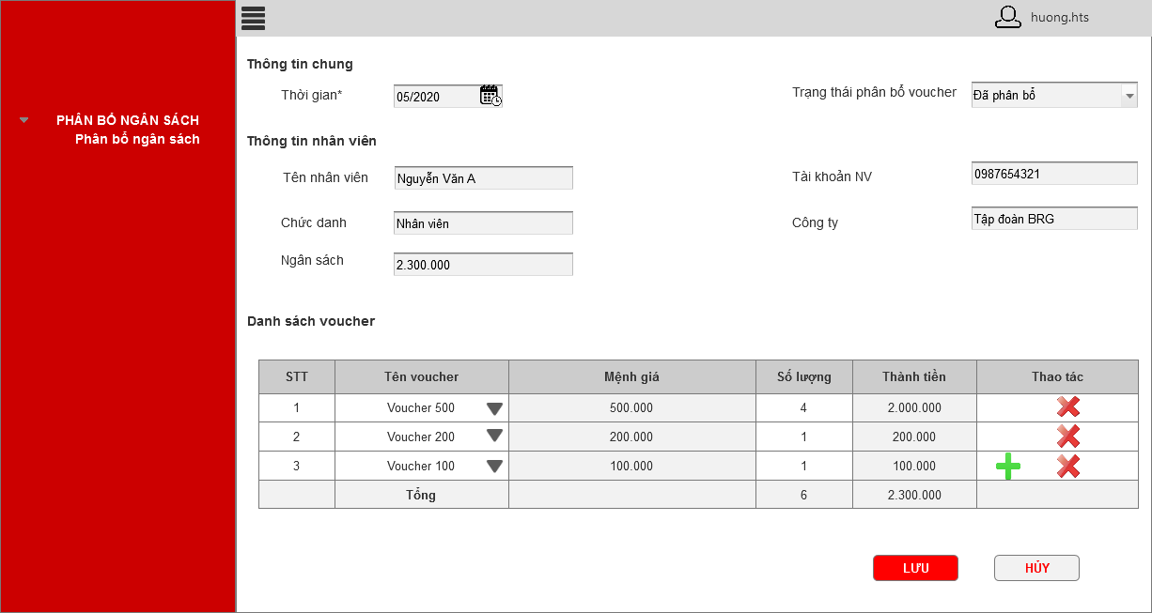

##### ***Xử lý sự kiện***

- Sau khi nhấn nút Phân bổ ngoài danh sách thì hệ thống đã tự động phân bổ và cho phép NSD điều chỉnh.

- Sau khi điều chỉnh, chọn nút **Kiểm tra,** hệ thống sẽ kiểm tra tổng giá trị voucher có bằng Ngân sách hay không và đưa ra thông báo tương ứng.

- Sau khi điều chỉnh, chọn **Lưu** để lưu kết quả điều chỉnh (nếu có). Hệ thống kiểm tra tổng giá trị voucher có bằng giá trị ngân sách hay không:

* Nếu kết quả tổng giá trị voucher bằng giá trị ngân sách thì lưu dữ liệu. Đồng thời nếu trạng thái: Chưa phân bổ thì chuyển sang Đã phân bổ
* Nếu kết quả tổng giá trị voucher khác giá trị ngân sách thì đưa ra thông báo và không cho lưu.

- Danh sách voucher chỉ được chọn các voucher trong danh mục có tình trạng: Có hiệu lực.

## **Duyệt phân bổ ngân sách**

### ***Mô tả***

| **Tên chức năng** | **Duyệt phân bổ ngân sách** |
| --- | --- |
| **Mô tả** | Cho phép duyệt phân bổ ngân sách thành từng loại voucher đã thực hiện |
| **Vai trò thực hiện** | Quản lý được phân quyền của các công ty |
| **Mô tả chi tiết chức năng**  Chức năng cho phép NSD thực hiện các thao tác:   * Duyệt các phân bổ ngân sách thành voucher cho nhân viên của công ty | |
| **Kết quả cần đạt được:**  - Duyệt các phân bổ ngân sách thành voucher đã thực hiện | |

### ***Sơ đồ tổng quát***

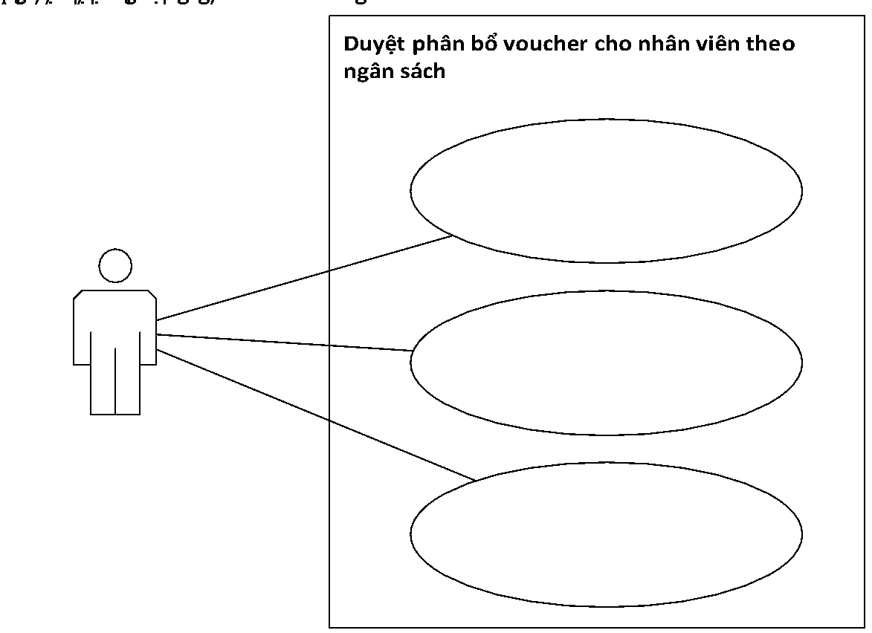

### ***Các giao diện chức năng phác thảo***

#### ***Danh sách phân bổ voucher***

##### ***Giao diện***

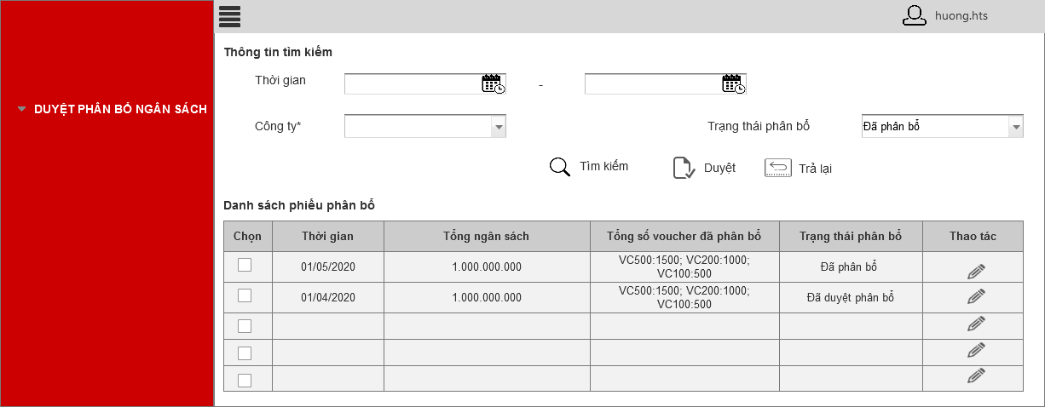

##### ***Xử lý sự kiện***

- Cho phép duyệt phân bổ ngân sách theo các thời gian nhập ngân sách khác nhau ở trạng thái: Đã phân bổ.

#### ***Chi tiết phiếu phân bổ voucher hàng tháng***

##### ***Giao diện***

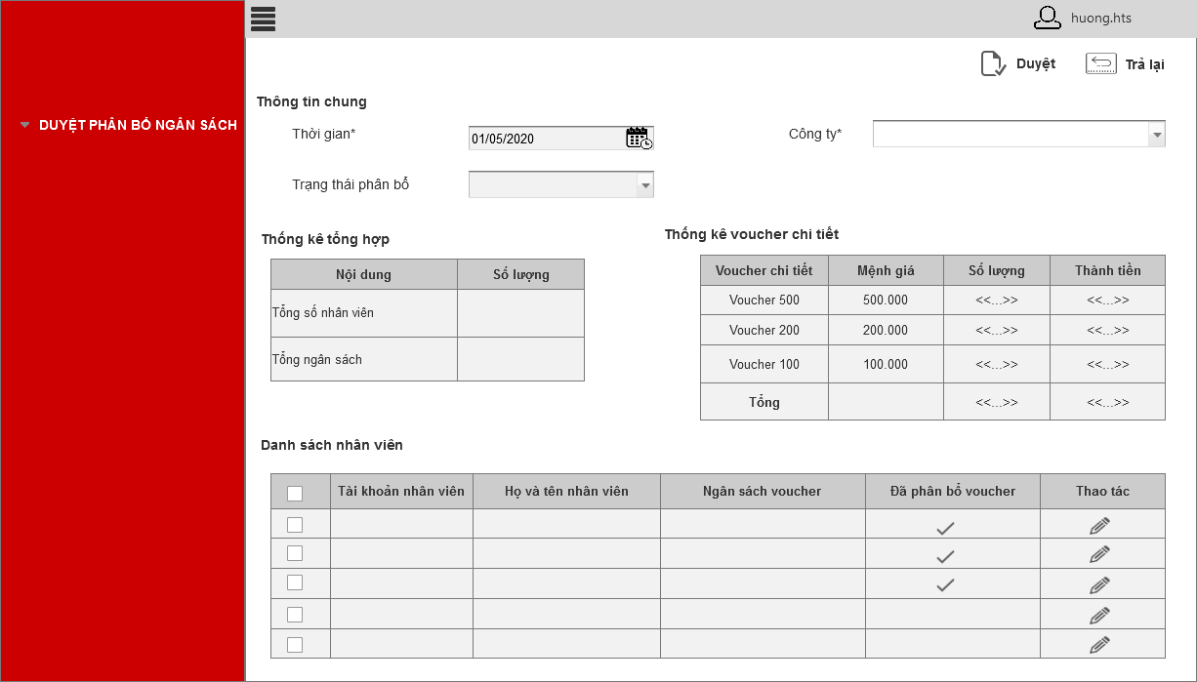

##### ***Xử lý sự kiện***

- Cho phép duyệt theo từng đợt (ngày) nhập ngân sách.

- Tại chức năng này cho phép phân bổ lại voucher, sau khi thực hiện xong nhấn Hoàn thành phân bổ sau đó mới nhấn được nút Duyệt.

#### ***Thông tin chi tiết từng nhân viên***

##### ***Giao diện***

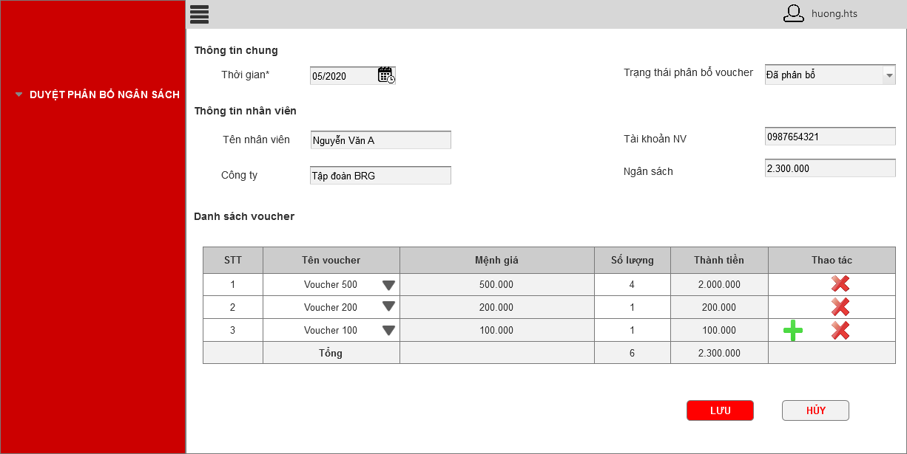

##### ***Xử lý sự kiện***

- Sau khi nhấn nút Phân bổ ngoài danh sách thì hệ thống đã tự động phân bổ và cho phép NSD điều chỉnh.

- Sau khi điều chỉnh, chọn nút **Kiểm tra,** hệ thống sẽ kiểm tra tổng giá trị voucher có bằng Ngân sách hay không và đưa ra thông báo tương ứng.

- Sau khi điều chỉnh, chọn **Lưu** để lưu kết quả điều chỉnh (nếu có). Hệ thống kiểm tra tổng giá trị voucher có bằng giá trị ngân sách hay không:

* Nếu kết quả tổng giá trị voucher bằng giá trị ngân sách thì lưu dữ liệu. Đồng thời nếu trạng thái: Chưa phân bổ thì chuyển sang Đã phân bổ
* Nếu kết quả tổng giá trị voucher khác giá trị ngân sách thì đưa ra thông báo và không cho lưu.

- Danh sách voucher chỉ được chọn các voucher trong danh mục có tình trạng: Có hiệu lực.

## **Danh mục voucher**

### ***Mô tả***

| **Tên chức năng** | **Danh mục voucher** |
| --- | --- |
| **Mô tả** | Cho phép thiết lập thông tin các loại voucher sử dụng |
| **Vai trò thực hiện** | Cán bộ |
| **Mô tả chi tiết chức năng**  Chức năng cho phép NSD thực hiện các thao tác:   * Thêm/Sửa các loại voucher sử dụng | |
| **Kết quả cần đạt được:**  **-** Có danh sách các loại voucher sử dụng làm cơ sở để phân bổ voucher. | |

### ***Sơ đồ tổng quát***

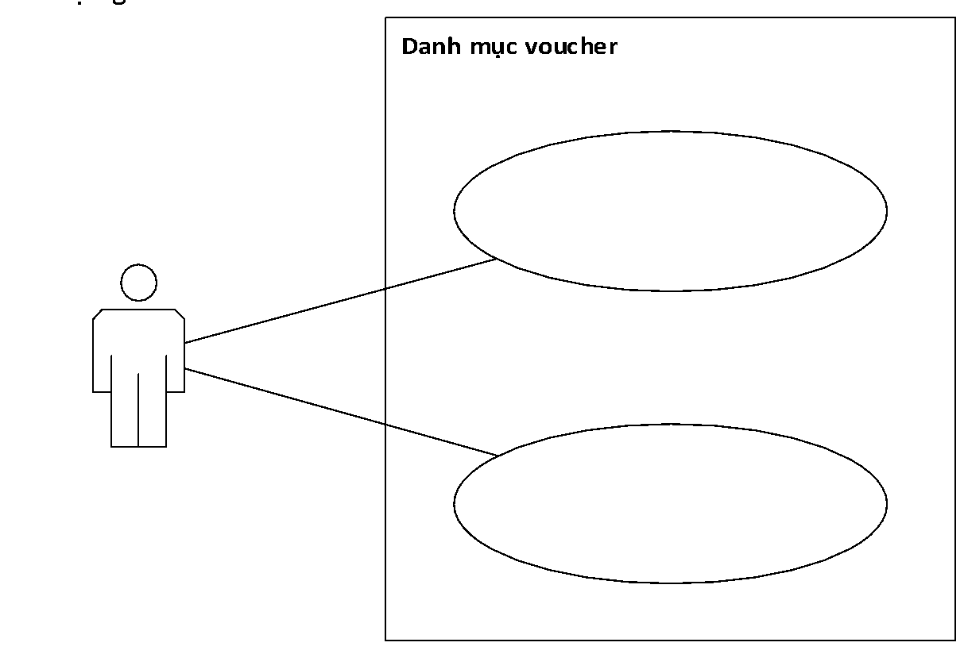

### ***Các giao diện chức năng phác thảo***

#### ***Danh sách voucher***

##### ***Giao diện***

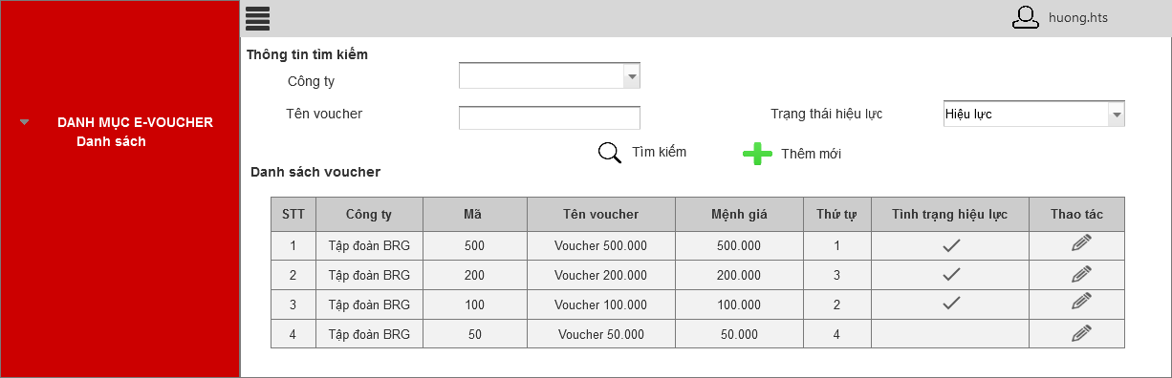

##### ***Xử lý sự kiện***

- Hiển thị danh sách voucher được thiết lập trong hệ thống

#### ***Chi tiết danh mục***

##### ***Giao diện***

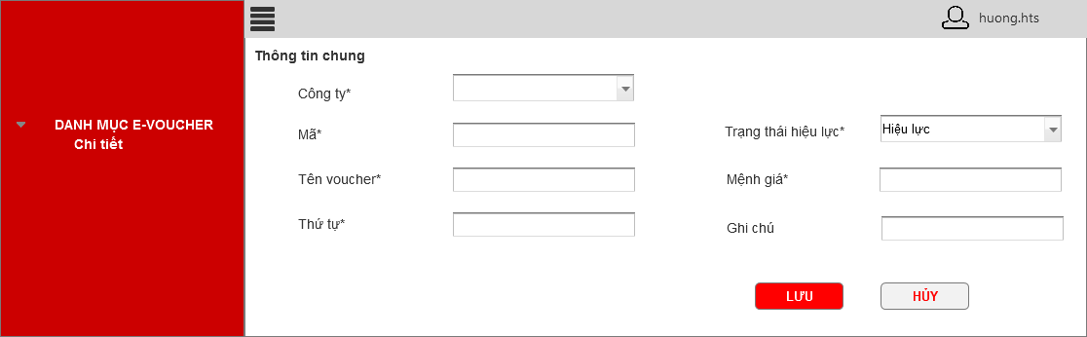

##### ***Xử lý sự kiện***

- Khi lưu cần kiểm tra các điều kiện bắt buộc đã nhập đủ.

- Mã voucher là duy nhất trong hệ thống

- Mệnh giá là trường phải nhập số

- Thứ tự chỉ được phép nhập số nguyên.

## **Nhập dữ liệu mã voucher của nhân viên**

### ***Mô tả***

| **Tên chức năng** | **Nhập dữ liệu mã voucher của nhân viên** |
| --- | --- |
| **Mô tả** | Cho phép nhập và hiển thị dữ liệu mã voucher để phân bổ voucher cho nhân viên. |
| **Vai trò thực hiện** | Cán bộ |
| **Mô tả chi tiết chức năng**  Chức năng cho phép NSD thực hiện các thao tác:   * Tải mẫu file excel để nhập dữ liệu mã voucher * Nhập dữ liệu mã voucher từ file (do phần mềm DSMart cung cấp) * Xem dữ liệu mã voucher theo nhân viên của từng công ty theo thời gian | |
| **Kết quả cần đạt được:**  - Sau khi tải lên dữ liệu có thể hiển thị khớp đúng dữ liệu voucher tương ứng với từng nhân viên công ty | |

### ***Sơ đồ tổng quát***

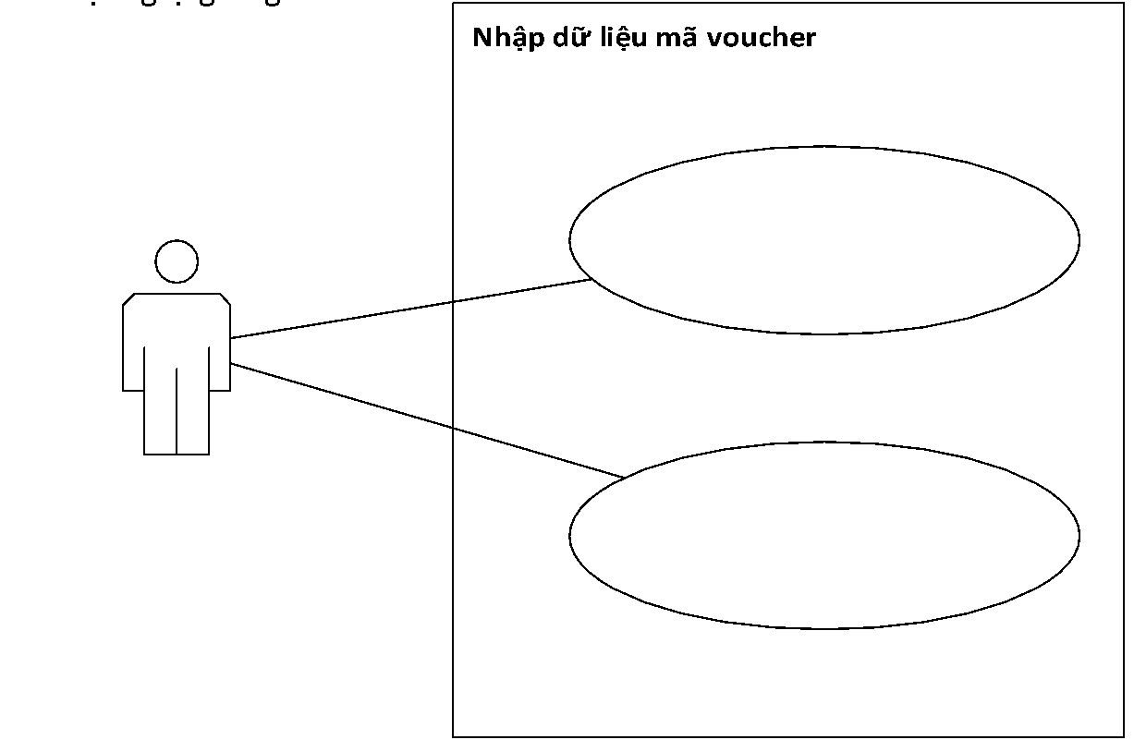

### ***Các giao diện chức năng phác thảo***

#### ***Danh sách mã voucher***

##### ***Giao diện***

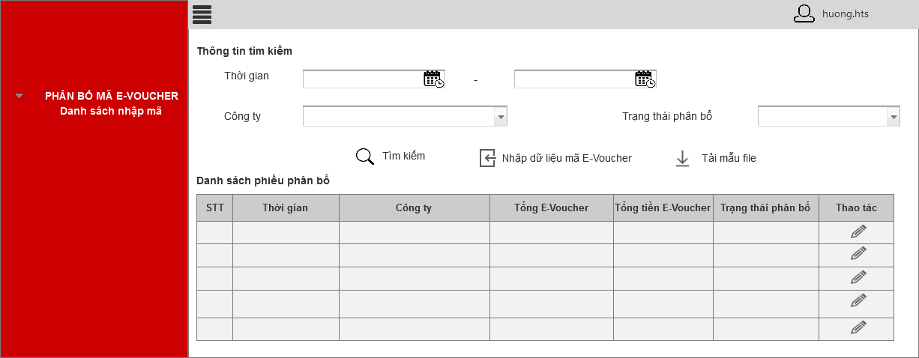

##### ***Xử lý sự kiện***

#### ***Chi tiết mã voucher***

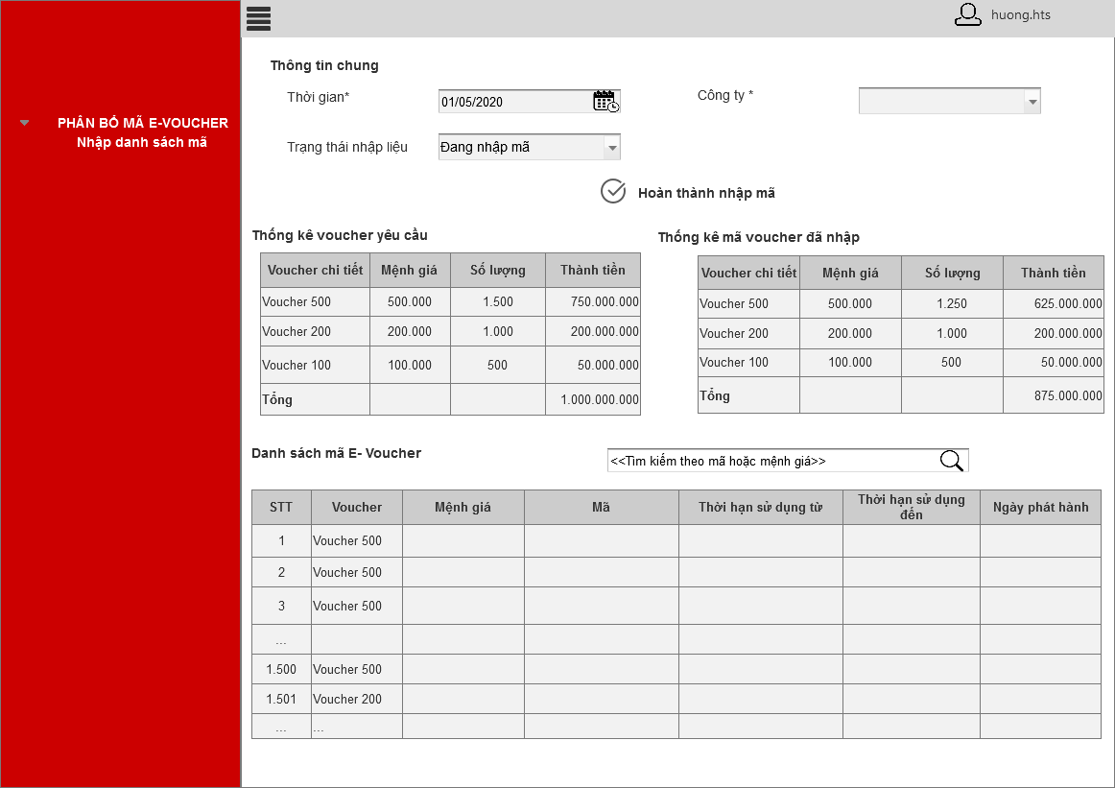

##### ***Xử lý sự kiện***

- **Thống kê voucher yêu cầu**: dữ liệu lấy từ thống kê trong chức năng Phân bổ ngân sách.

- **Thống kê mã voucher đã nhập** được đếm và tính toán dựa trên số lượng mã voucher đã được nhập vào CSDL theo thời gian, công ty đã chọn.

- Sau khi chọn **Hoàn thành nhập mã**  thì không cho phép thêm dữ liệu cho công ty, thời gian đó nữa.

- Trạng thái nhập liệu:

* Chưa nhập mã
* Đang nhập mã
* Hoàn thành nhập mã

#### ***Nhập file dữ liệu***

##### ***Giao diện***

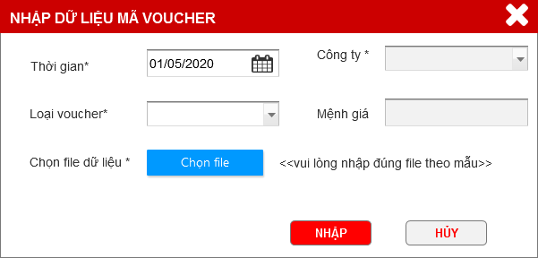

##### ***Xử lý sự kiện***

- File dữ liệu mã sẽ import theo từng loại voucher.

- Cho phép import từng phần, tức là: với mỗi loại voucher có thể import nhiều lần.

- Khi import dữ liệu từ file excel, hệ thống sẽ kiểm tra các thông tin trên phần mềm và file excel có trùng khớp:

* Thông tin công ty
* Thông tin loại voucher
* Thông tin mệnh giá
* Mã voucher có tồn tại trong hệ thống hay chưa.

#### ***Thông báo sau khi nhập xong file mã e-voucher***

##### ***Thông báo thành công***

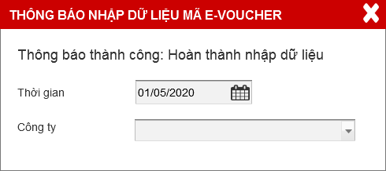

##### ***Thông báo không thành công***

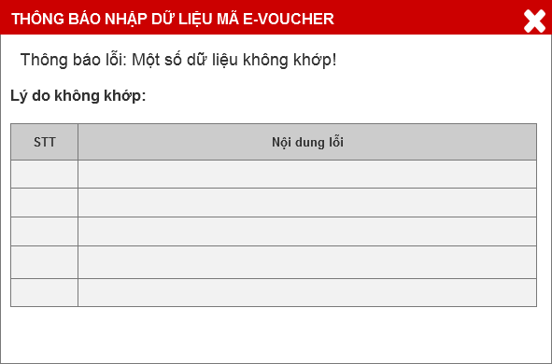

## **Phân bổ mã voucher cho nhân viên**

### ***Mô tả***

| **Tên chức năng** | **Phân bổ mã voucher cho nhân viên** |
| --- | --- |
| **Mô tả** | Cho phép phân bổ và hiển thị mã voucher cho nhân viên. |
| **Vai trò thực hiện** | Cán bộ |
| **Mô tả chi tiết chức năng**  Chức năng cho phép NSD thực hiện các thao tác:   * Phân bổ mã voucher cho từng nhân viên theo dữ liệu loại voucher tương ứng | |
| **Kết quả cần đạt được:**  - Phân bổ được mã voucher cho từng nhân viên theo dữ liệu loại voucher đã có  - Xem chi tiết mỗi nhân viên có những mã voucher nào. | |

### ***Sơ đồ tổng quát***

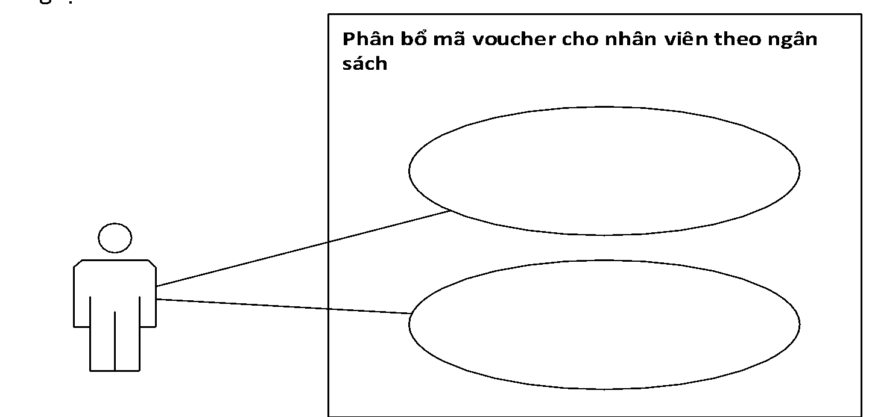

### ***Các giao diện chức năng phác thảo***

#### ***Danh sách phân bổ mã voucher***

##### ***Giao diện***

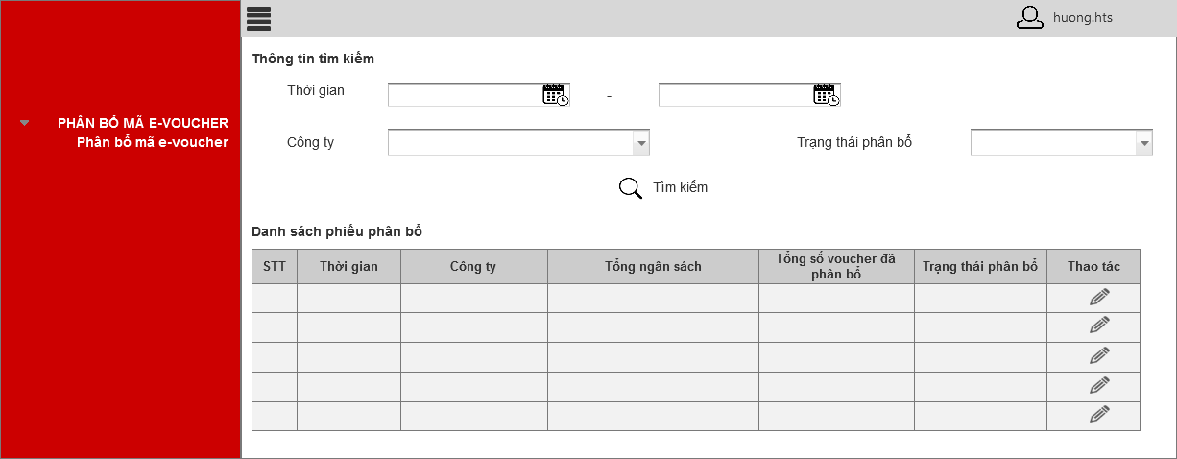

##### ***Xử lý sự kiện***

- Trạng thái phân bổ:

* Chưa phân bổ mã e-voucher
* Đã phân bổ mã e-voucher

#### ***Chi tiết phiếu phân bổ mã voucher***

##### ***Giao diện***

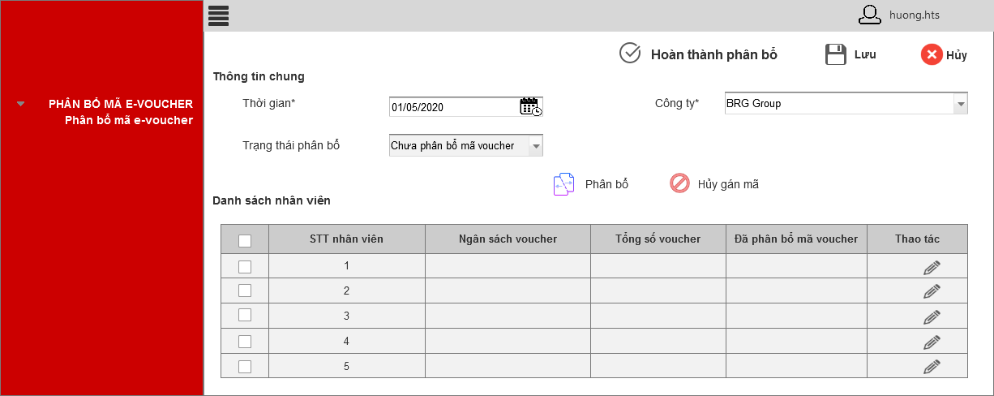

##### ***Xử lý sự kiện***

#### ***Thông tin chi tiết từng nhân viên***

##### ***Giao diện***

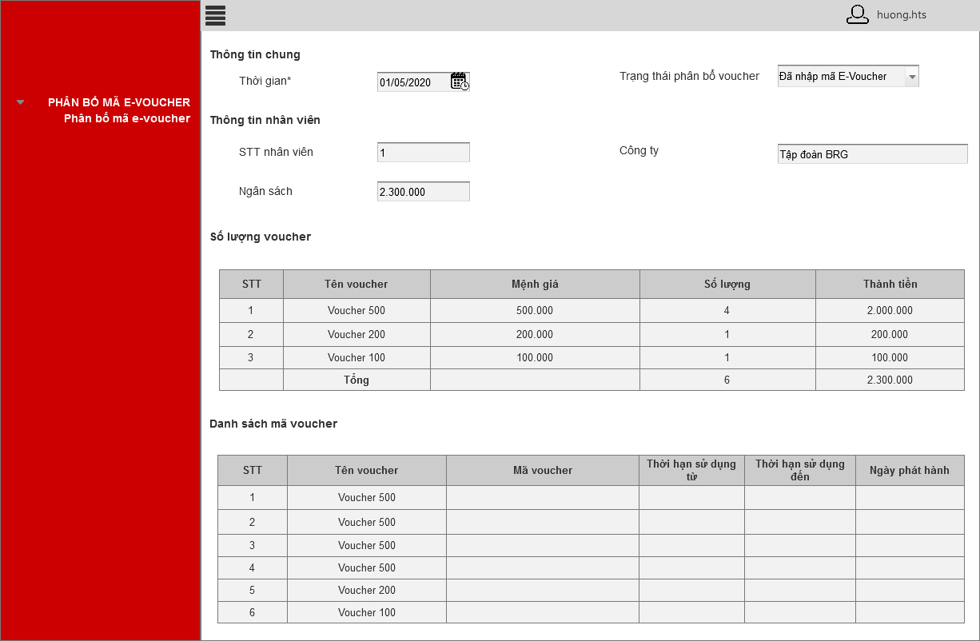

##### ***Xử lý sự kiện***

- Sau khi nhấn nút Phân bổ ngoài danh sách thì hệ thống đã tự động phân bổ mã voucher khớp đúng với số lượng voucher của mỗi nhân viên

- Cho phép xem lại voucher theo từng nhân viên.

## **Nhận và sử dụng E-voucher**

### ***Mô tả***

| **Tên chức năng** | **Nhận và sử dụng E-voucher** |
| --- | --- |
| **Mô tả** | Cho phép nhân viên nhận và sử dụng E-voucher |
| **Vai trò thực hiện** | Nhân viên các công ty |
| **Mô tả chi tiết chức năng**  Chức năng cho phép NSD thực hiện các thao tác:   * Nhận danh sách E-voucher * Sử dụng E-voucher * Xác nhận sử dụng E-voucher * Xem lại các E-voucher đã sử dụng * Xem điều khoản và điều kiện sử dụng E-voucher | |
| **Kết quả cần đạt được:**  - Nhận đúng danh sách E-voucher đã được phân bổ.  - Xác nhận sử dụng E-voucher còn hạn và chưa từng sử dụng | |

### ***Sơ đồ tổng quát***

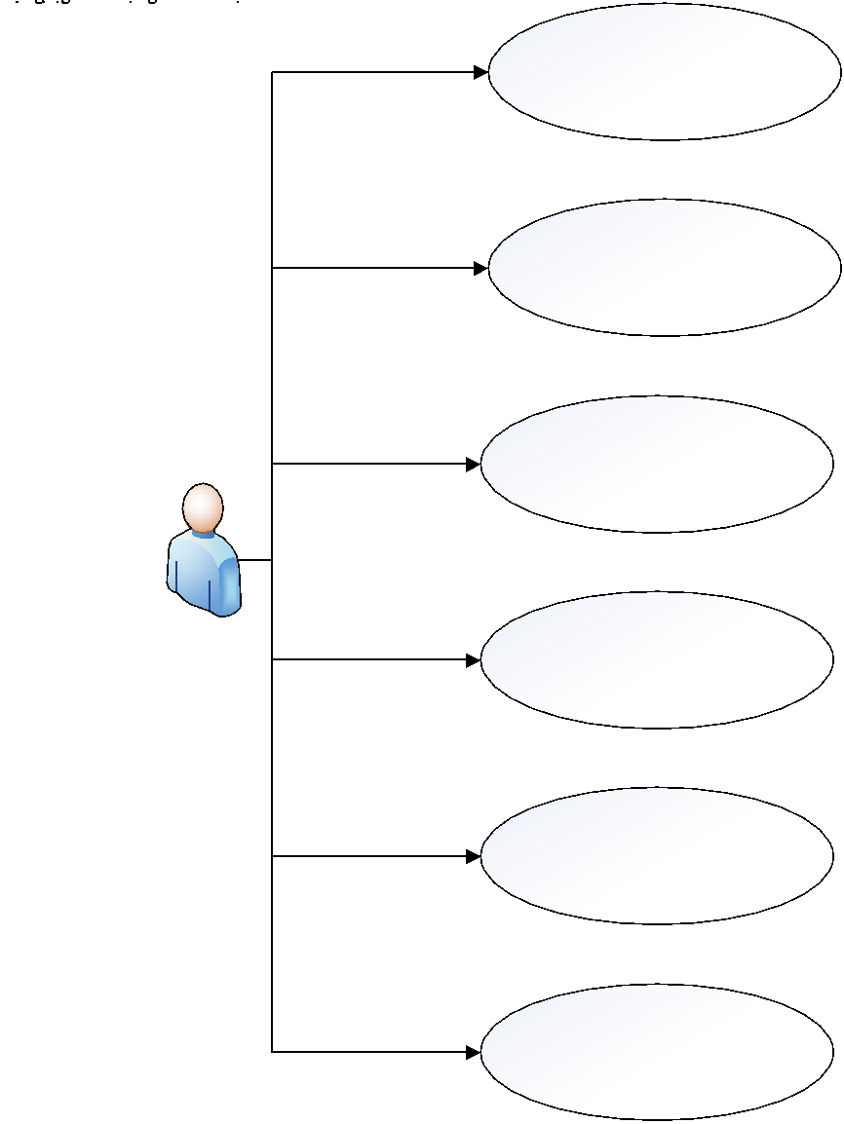

### ***Các giao diện chức năng phác thảo***

#### ***Danh sách E-voucher được phân bổ***

##### ***Giao diện***

###### **Danh sách E-Voucher chưa sử dụng**

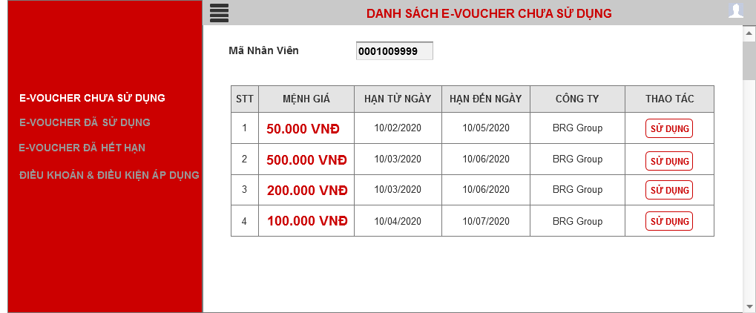

###### **Danh sách E-Voucher đã sử dụng**

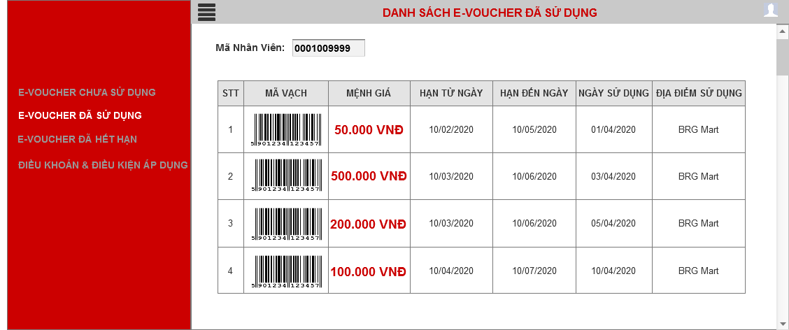

###### **Danh sách E-Voucher đã hết hạn**

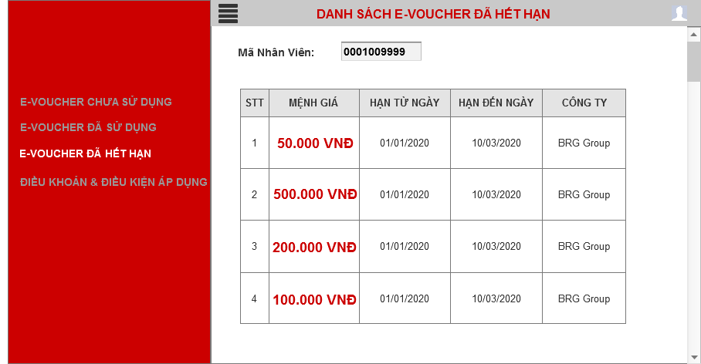

###### **Pop up xác nhận sử dụng E-voucher**

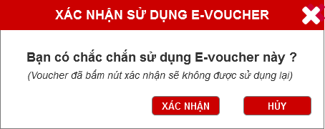

###### **Chi tiết E-voucher**

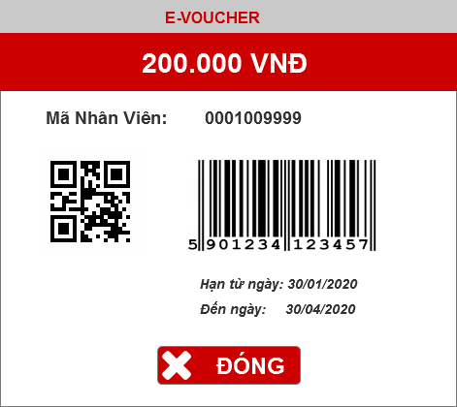

##### ***Xử lý sự kiện***

###### **Danh sách E-voucher chưa sử dụng**

* Ưu tiên hiển thị Voucher sắp hết hạn lên đầu, sau đó ưu tiên tiếp đến mệnh giá lớn nhất.
* Nhấn nút **Sử dụng** sẽ hiển thị thông báo xác nhận. Sau khi khách hàng xác nhận sử dụng mới hiển thị Barcode, QR code.

###### **Chi tiết E-voucher**

* Khi mở sang giao diện chi tiết E-voucher, tình trạng sẽ được cập nhật.

#### ***Điều khoản và điều kiện áp dụng***

##### ***Giao diện***

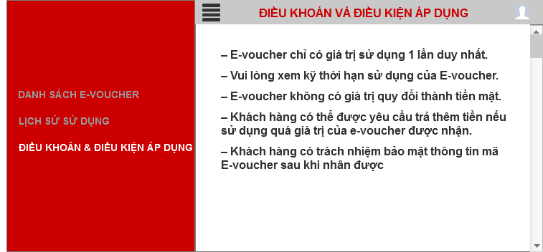

##### ***Xử lý sự kiện***

* Xem điều khoản và điều kiện áp dụng.

#### ***Đổi mật khẩu***

##### ***Giao diện***

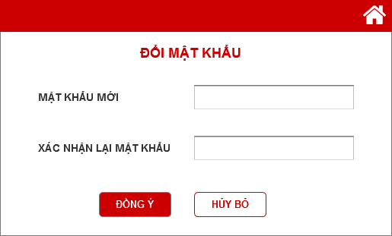

##### ***Xử lý sự kiện***



## **Quản lý danh sách E-voucher đã được phân bổ**

### ***Mô tả***

| **Tên chức năng** | **Quản lý danh sách E-voucher đã được phân bổ** |
| --- | --- |
| **Mô tả** | Cho phép cán bộ quản lý, theo dõi tình trạng E-voucher. |
| **Vai trò thực hiện** | Cán bộ |
| **Mô tả chi tiết chức năng**  Chức năng cho phép NSD thực hiện các thao tác:   * Theo dõi tình trạng sử dụng E-voucher theo các công ty. * Xem chi tiết tình trạng sử dụng E-voucher của từng nhân viên | |
| **Kết quả cần đạt được:**  - Xem tình trạng sử dụng E-voucher theo công ty, nhân viên. | |

### ***Sơ đồ tổng quát***

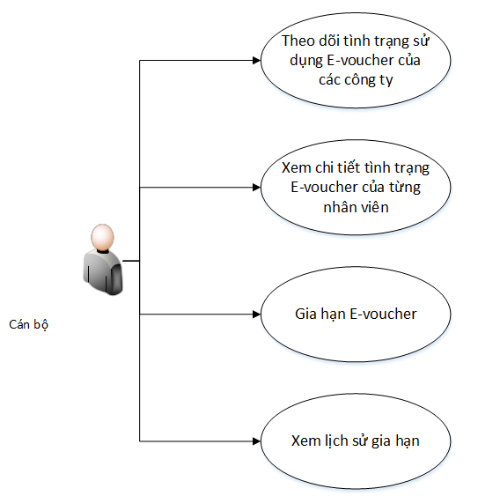

### ***Các giao diện chức năng phác thảo***

#### ***Quản lý tình trạng sử dụng E-voucher***

##### ***Giao diện***

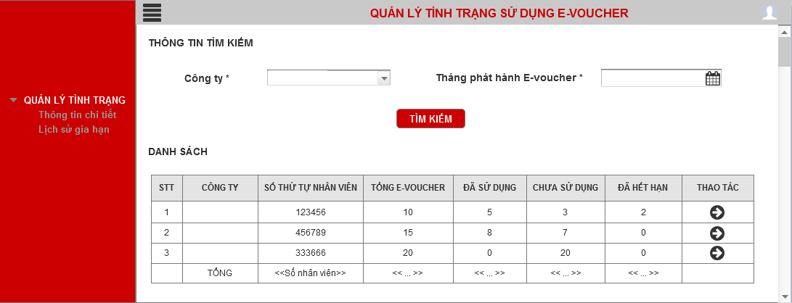

##### ***Xử lý sự kiện***

* Hiển thị danh sách tình trạng E-voucher theo tên công ty và tháng phát hành E-Voucher.
* Được phép xem chi tiết danh sách tình trạng E-voucher của từng nhân viên theo số điện thoại.

#### ***Xem thông tin chi tiết tình trạng sử dụng E-voucher của nhân viên***

##### ***Giao diện***

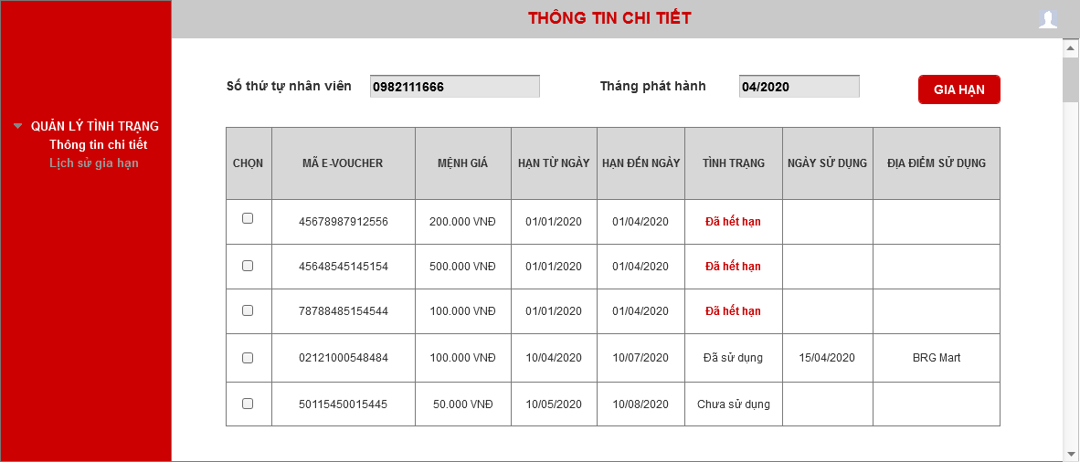

##### ***Xử lý sự kiện***

* Hiển thị toàn bộ E-voucher của nhân viên được phân bổ theo tháng.
* Voucher có tình trạng **Đã hết hạn** sẽ được phép gia hạn.
* Nhấn nút **Gia hạn** để tiến hành gia hạn

#### ***Pop up gia hạn***

##### ***Giao diện***

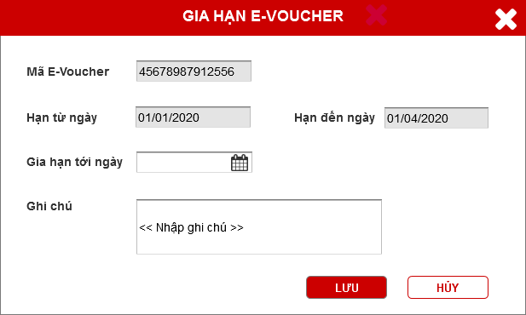

##### ***Xử lý sự kiện***

#### ***Lịch sử gia hạn***

##### ***Giao diện***

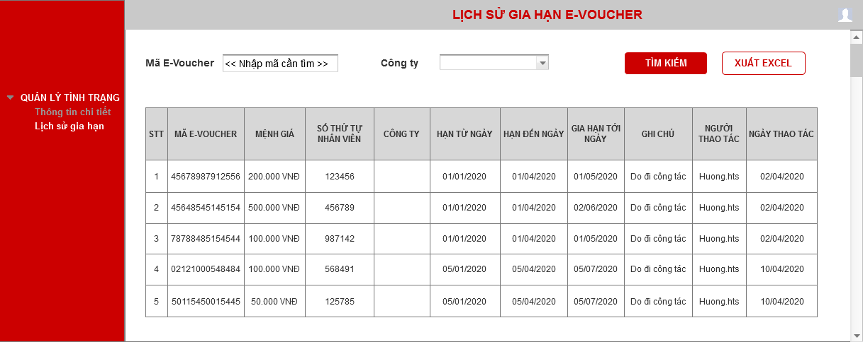

##### ***Xử lý sự kiện***

## **Quản lý thông tin người đại diện**

### ***Mô tả***

| **Tên chức năng** | **Quản lý thông tin người đại diện** |
| --- | --- |
| **Mô tả** | Cho phép xác định tài khoản quản lý người dùng của từng đơn vị (công ty) là khách hàng sử dụng E-voucher của Công ty |
| **Vai trò thực hiện** | Cán bộ |
| **Mô tả chi tiết chức năng**  Chức năng cho phép NSD thực hiện các thao tác: | |
| **Kết quả cần đạt được:** | |

### ***Sơ đồ tổng quát***

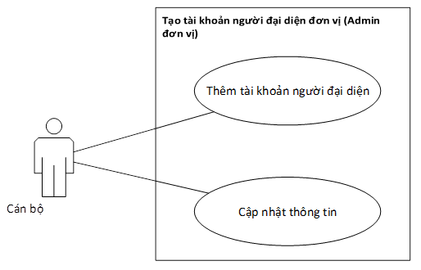

### ***Các giao diện chức năng phác thảo***

#### ***Danh sách người đại diện đơn vị***

##### ***Giao diện***

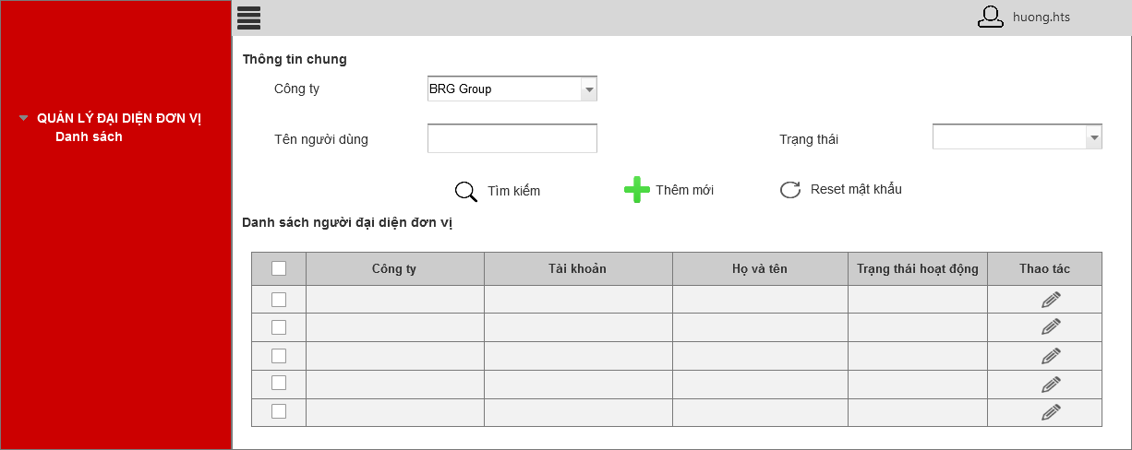

##### ***Xử lý sự kiện***

* Nhấn **Thêm mới** sẽ mở ra giao diện **thông tin chi tiết** để tiến hành thêm mới người đại diện là Admin của đơn vị
* Nhấn **Sửa** để mở giao diện thông tin chi tiết cho phép cập nhật thông tin người dùng
* Nhấn nút **Reset mật khẩu** sẽ reset mật khẩu về mật khẩu mặc định.

#### ***Chi tiết thông tin nhân viên***

##### ***Giao diện***

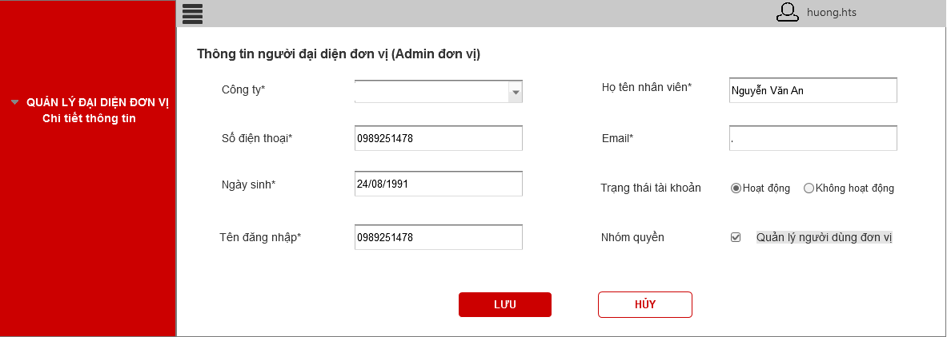

##### ***Xử lý sự kiện***

- Sau khi thêm tài khoản, tài khoản người dùng sẽ có quyền Quản lý người dùng tại đơn vị.

## **Nhập dữ liệu thông tin nhân viên**

### ***Mô tả***

| **Tên chức năng** | **Nhập dữ liệu thông tin nhân viên** |
| --- | --- |
| **Mô tả** | Cho phép cán bộ thêm mới, sửa, nhập dữ liệu thông tin nhân viên. |
| **Vai trò thực hiện** | Cán bộ |
| **Mô tả chi tiết chức năng**  Chức năng cho phép NSD thực hiện các thao tác:   * Quản lý danh sách nhân viên * Thêm mới, sửa thông tin nhân viên * Nhập dữ liệu thông tin nhân viên * Tải file mẫu dữ liệu nhân viên | |
| **Kết quả cần đạt được:**   * Xem/Thêm/Sửa thông tin nhân viên * Tải mẫu file/ Import dữ liệu nhân viên | |

### ***Sơ đồ tổng quát***

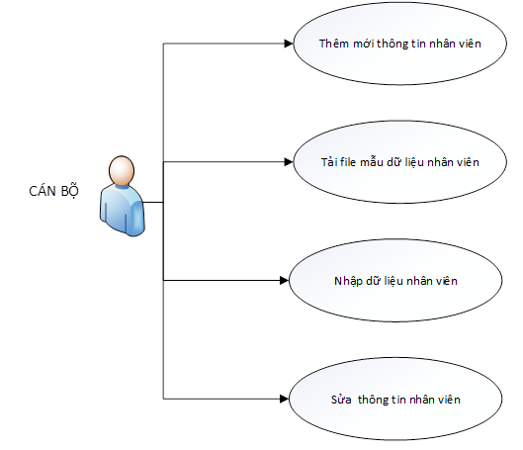

### ***Các giao diện chức năng phác thảo***

#### ***Danh sách nhân viên***

##### ***Giao diện***

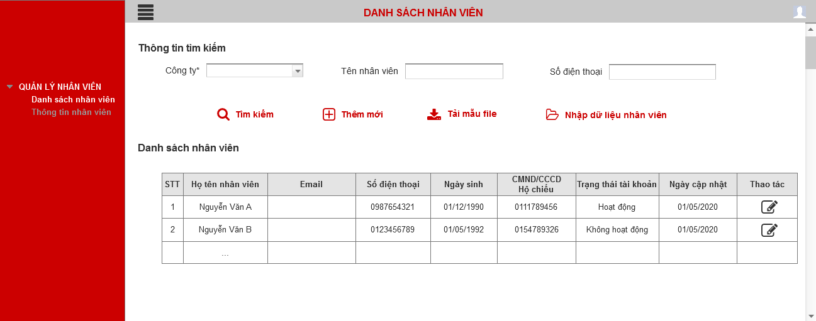

##### ***Xử lý sự kiện***

* Nhấn **Thêm mới** sẽ mở ra giao diện **thông tin chi tiết** để tiến hành thêm mới nhân viên
* Nhấn **Nhập dữ liệu nhân viên** sẽ mở ra pop up để tải file
* Bảng **Danh sách nhân viên** hiển thị theo CSDL
* Nhấn icon **Edit** sẽ mở ra giao diện **thông tin chi tiết** để sửa thông tin nhân viên

#### ***Chi tiết thông tin nhân viên***

##### ***Giao diện***

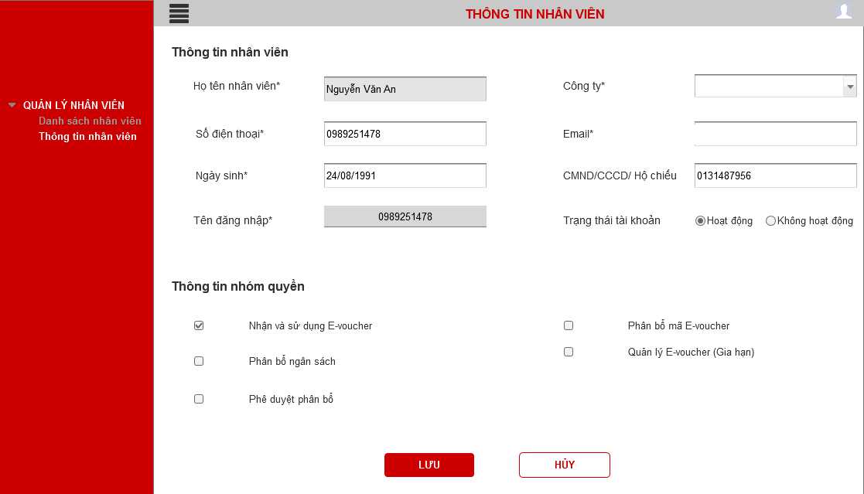

##### ***Xử lý sự kiện***

* Dữ liệu nhân viên được import tự động có sẵn nhóm quyền **Nhận và sử dụng E-voucher**
* Trường thông tin **Tên đăng nhập** tự động lấy theo trường Số điện thoại . Số điện thoại có thể thay đổi, **Tên đăng nhập** thì không. Khi thêm mới, bắt buộc phải nhập trường **Tên đăng nhập.**
* Khi thêm mới một nhân viên thành công, hệ thống sẽ tự động gửi đến mail nhân viên mới các thông tin gồm:

+ Link hệ thống

+ Tên đăng nhập chính là **Số điện thoại**

**+** Mật khẩu được gen ngẫu nhiên

**+** Nhân viên mới phải vào đăng nhập và đổi mật khẩu thì tài khoản mới chuyển trạng thái từ **DisActive** sang **Active**

* Khi import cả danh sách nhân viên vào hệ thống :

+ Tên đăng nhập chính là **Số điện thoại**

**+** Mật khẩu mặc định là **Ngày sinh** của nhân viên theo quy tắc dd/mm/yyyy (bỏ dấu / )

**+** Nhân viên mới phải vào đăng nhập và đổi mật khẩu thì tài khoản mới chuyển trạng thái từ **DisActive** sang **Active**

#### ***Nhập dữ liệu nhân viên***

##### ***Giao diện***

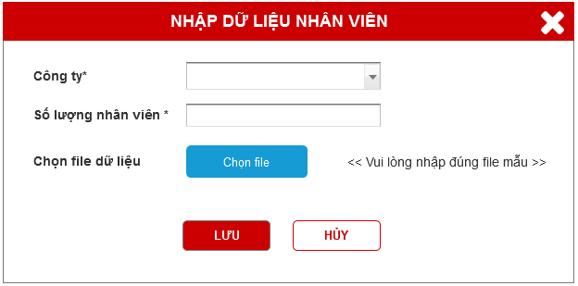

##### ***Xử lý sự kiện***

* Nếu file dữ liệu đưa lên có đầy đủ thông tin hợp lệ sẽ hiển thị thông báo nhập dữ liệu thành công, dữ liệu được đẩy vào CSDL.
* Sau khi quét xong toàn bộ danh sách, đưa ra danh sách những nhân viên không được tạo thành công với các lí do : số điện thoại đã tồn tại, số điện thoại không hợp lệ, Email không hợp lệ,….

#### ***Thông báo sau khi nhập xong dữ liệu***

##### ***Thông báo thành công***

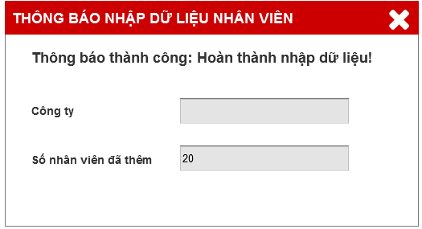

##### ***Thông báo không thành công***

